中國文化大學教育部高教深耕計畫成果紀錄表
計畫  類別 | 子計畫B2「融入中華文化涵養於教學」計畫
計畫名稱 | B2-2 涵養中華文化，落實於教學與課程
主題 | B2-2-3 「中華文化在地創新發展」計畫：理學院
課程  名稱 | 中華文化專題
演講  日期 | 111年4月25日 15:10-16:40
主持人 | 盧光輝院長主持
演講者 | 郭俊男執行長 (金緻網路公司)
內容  （課程內容簡述/執行成效） | 主辦單位：理學院  活動地點：以Microsoft Teams 線上方式辦理  參與人數：368人（教師14人、學生348人、行政人員6人、校外0人）  內容：  理學院舉辦111年深耕計畫第一場中華文化在地創新發展專題演講，希望能培養同學中華文化科學思想與態度，以及面對與社會環境互動時，能有正確的判斷與解決問題的能力。本次活動邀請金緻網路公司郭俊男執行長主講，講題為：數據的力量 - AI的魔  力在農業的應用！，獲得師生熱烈迴響。  執行成效：  藉由舉辦中華文化在地創新發展專題演講，以提升同學對中華文化的瞭解與體認，透過演講者知識及經歷的分享，讓在場師生獲益匪淺。
相關  圖片 |  | 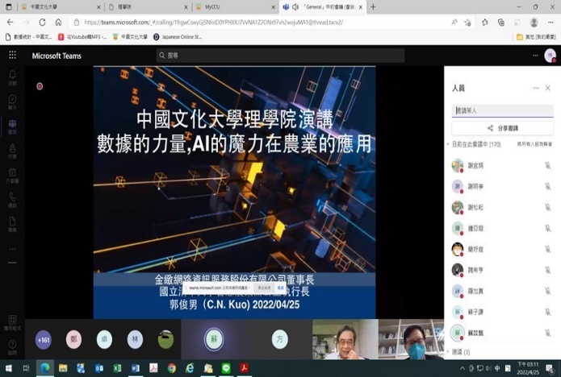
 | 盧光輝院長介紹講者 | 郭俊男執行長主講
 | 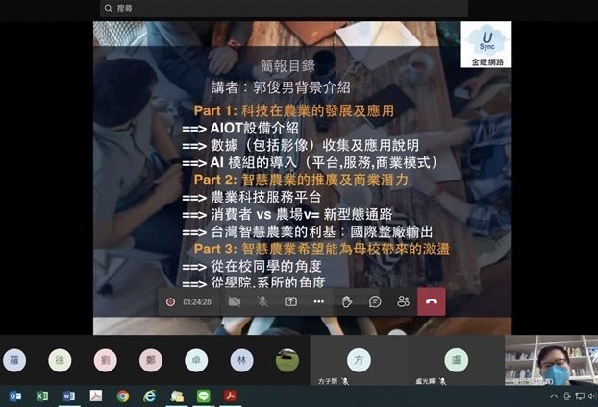 | 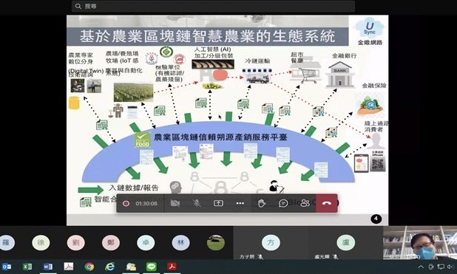
 | 演講情形 | 演講情形
 | 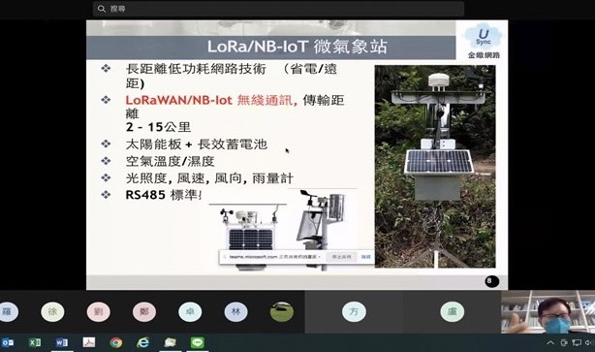 | 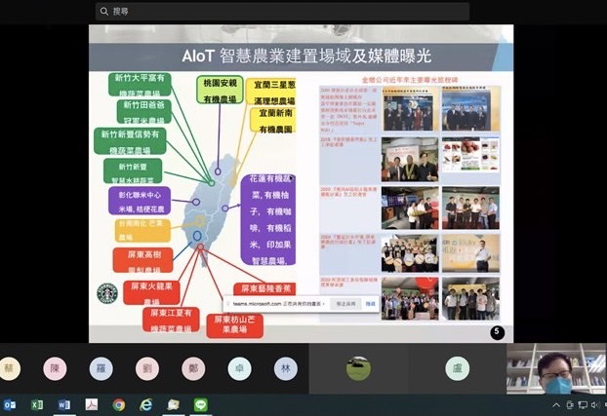
 | 演講情形 | 演講情形
 |  | 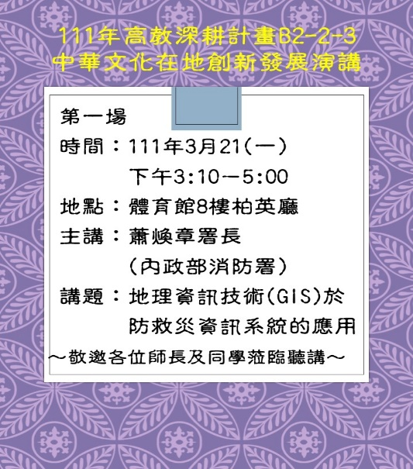
 | 盧光輝院長感謝主講者疫情期間的支持 | 海報

